|  |  |
| --- | --- |
|  | МИНИСТЕРСТВО ОБРАЗОВАНИЯ И НАУКИ РЕСПУБЛИКИ ТАТАРСТАН **Государственное автономное профессиональное образовательное учреждение** **«ЗЕЛЕНОДОЛЬСКИЙ МЕХАНИЧЕСКИЙ КОЛЛЕДЖ»** (ГАПОУ «ЗМК») |

**09.02.03 «Программирование в компьютерных системах»**

# **МДК 03.01. ТЕХНОЛОГИЯ РАЗРАБОТКИ ПРОГРАММНОГО ОБЕСПЕЧЕНИЯ**

**Отчет о практических работах**

**Исполнитель**: Белов Артем Сергеевич

**Группа**: 205

**Преподаватель:** Алемасов Евгений Павлович

**Дата сдачи** 03.10.2023 **Оценка** ____________

**Подпись преподавателя**  _______________________

**ЗЕЛЕНОДОЛЬСК – 2023**

**Работа №1. Создание диаграммы прецедентов (вариантов использования)**

**Цель:** ознакомиться и получить навыки построения диаграмм вариантов использования.

**Задание:**

1. Выделить действующих лиц и прецеденты.

2. Создать диаграмму вариантов использования, в которой будут заданы

прецеденты и действующие лица.

3. Вставить отношения между вариантами использования и

действующими лицами.

**Результаты выполнения работы:**

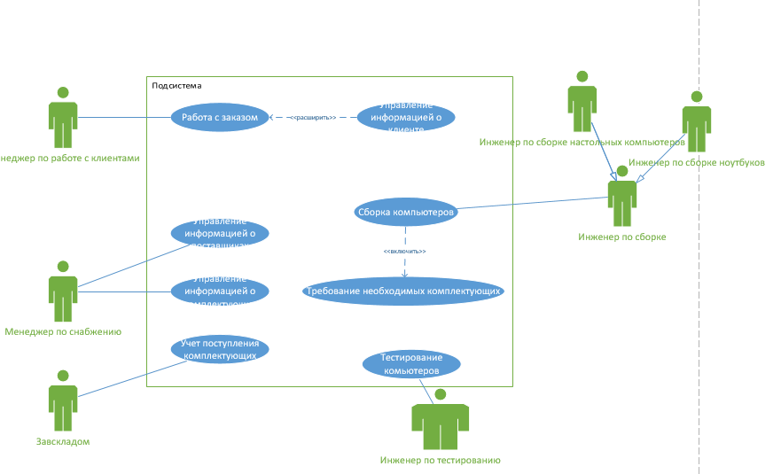

**Работа №2. Создание диаграммы прецедентов (вариантов использования)**

**Цель:** ознакомиться и получить навыки построения диаграмм вариантов использования.

**Задание:**

1. Выделить действующих лиц и прецеденты.

2. Создать диаграмму вариантов использования, в которой будут заданы

прецеденты и действующие лица.

3. Вставить отношения между вариантами использования и

действующими лицами.

«Петроэлектросбыт» и для нее необходимо выделить

действующих лиц

* Не авторизированный пользователь – пользователь, который еще не зарегистрировался в системе.
* Авторизированный пользователь – пользователь, который может оплатить свои счета.

Теперь для действующих лиц надо выделить прецеденты, которые будут

предоставлять им возможность выполнять необходимые функции

* Регистрация – обязывает не авторизированного пользователя ввести логин, пароль и лицевой счет и необязательно привязать карту.
* Авторизация – вход не авторизованного пользователя в систему
* Оплата счета – происходит после ввода показаний - существует возможность запросить отчет с указанием периода, привязанной карте и возможность скачивания квитанции после ее создания.

**Результаты выполнения работы:**

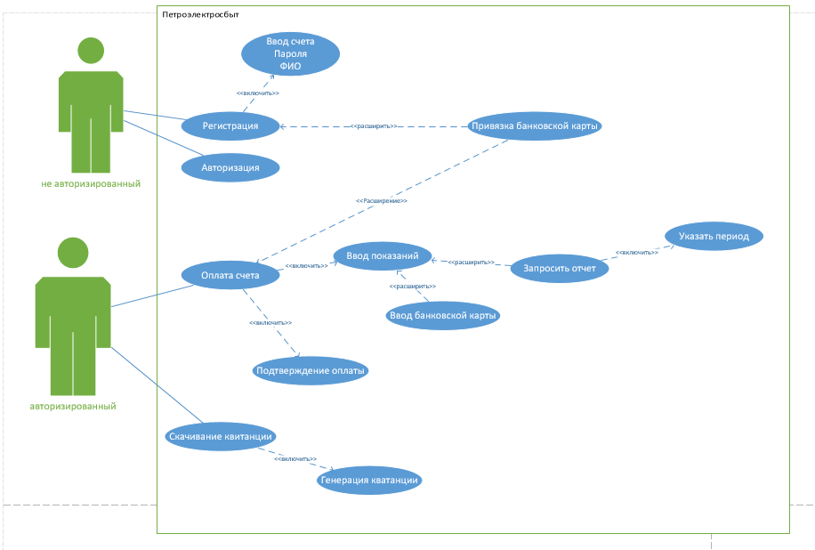

**Работа №3. Создание диаграммы прецедентов (вариантов использования)**

**Цель:** ознакомиться и получить навыки построения диаграмм вариантов использования.

**Задание:**

1. Выделить действующих лиц и прецеденты.

2. Создать диаграмму вариантов использования, в которой будут заданы

прецеденты и действующие лица.

3. Вставить отношения между вариантами использования и

действующими лицами.

«Фитнес центр» и для нее необходимо выделить

действующих лиц

* Клиент –посетитель фитнес центра.
* Тренер– тренер в фитнес центре.
* Администратор – работает с тренерами.

Теперь для действующих лиц надо выделить прецеденты, которые будут

предоставлять им возможность выполнять необходимые функции

* Регистрация – обязывает клиента ввести логин, пароль, телефон, дату рождения, фото профиля и пол.
* Авторизация – вход клиента в систему
* Добавление тренера– администратор добавляет тренера в базу данных.
* Запись тренера – запись тренера администратором для повышения его проф. квалификации.
* Предоставление скидки – необязательная выдача скидки клиентам администратором.
* Просмотр клиентов – тренер смотрит своих клиентов.
* Составление персональных тренировок – тренер составляет персональные тренировки клиенту.
* Указание причины отказа – тренер указывает причину отказа заявки.
* Указание пульса клиентом – клиент указывает свой пульс после выполнения упражнения.
* Выбор тренера – после авторизации клиент может выбрать себе тренера и оставить заявку с указанием причины.
* Просмотр заявок тренером – тренер может принять заявку или отказаться указав причину отказа.

**Результаты выполнения работы:**

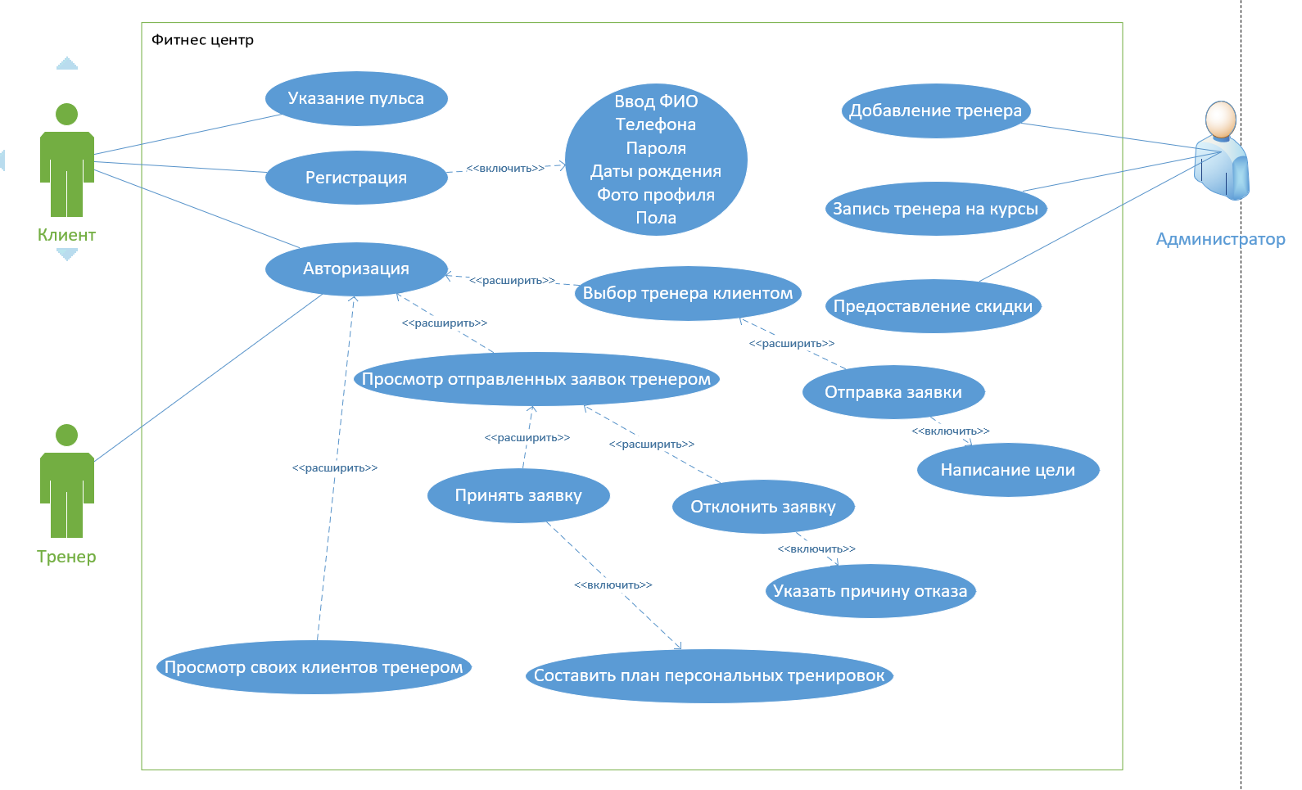 **Работа №4. Создание диаграммы прецедентов (вариантов использования)**

**Результаты выполнения работы:**

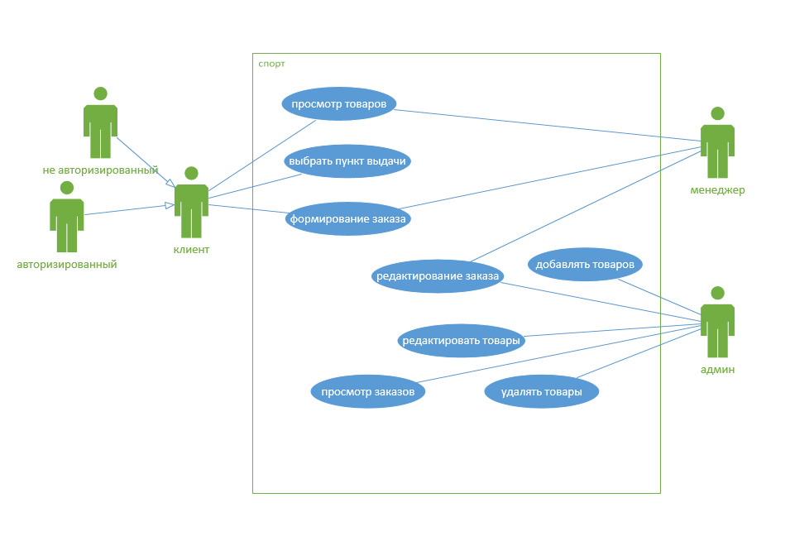 **Работа №5. Создание диаграммы прецедентов (вариантов использования)**

**Результаты выполнения работы:**

